Tillsynsbegäran – information om höga naturvärden och fridlysta arter i avverkningsanmälan A 53150-2022 i Arvidsjaurs kommun
Detta dokument behandlar höga naturvärden i avverkningsanmälan A 53150-2022 i Arvidsjaurs kommun. Denna avverkningsanmälan inkom 2022-11-11 och omfattar 2,5 ha.
Vi begär härmed att Skogsstyrelsen fattar beslut enligt miljöbalken som säkerställer att skogens höga naturvärden bevaras samt säkerställer att EU-lagstiftning efterlevs och att artskyddsbrott förhindras. Vi önskar även ta del av de ställningstaganden och beslut som myndigheterna meddelar till följd av aktuell avverkningsanmälan och föreningens inlaga (se 34 § förvaltningslagen).
Nedan beskrivs fynd av naturvårdsarter och fridlysta arter som gjorts i det avverkningsanmälda området.

Naturvårdsarter
I avverkningsanmälan har följande 10 naturvårdsarter hittats: smalfotad taggsvamp (VU), spadskinn (VU), tajgataggsvamp (VU), garnlav (NT), gränsticka (NT), talltaggsvamp (NT), tallticka (NT), vedskivlav (NT), nästlav (S) och revlummer (§9). Av dessa är 8 rödlistade. För rödlistade arter har rödlistekategorin angivits inom parentes. Arter som är signalarter enligt Skogsstyrelsen har markerats med (S). För fridlysta arter anges även paragrafen i Artskyddsförordningen som arten är fridlyst enligt.
De påträffade naturvårdsarterna är ett tydligt kvitto på att detta rör sig om en skog med höga naturvärden. I Figur 1 visas en karta över det avverkningsanmälda området, där samtliga fyndplatser för naturvårdsarter som finns registrerade på Artportalen har markerats.
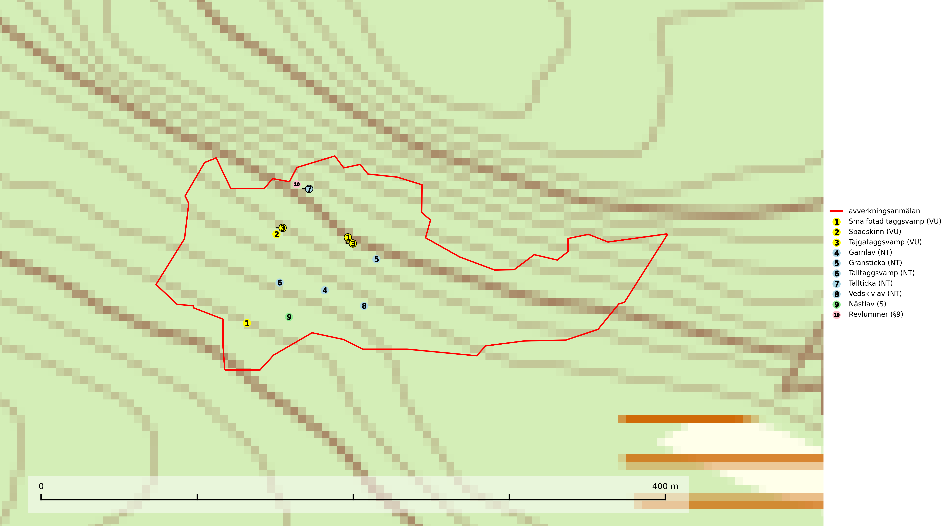
Figur 1. Fyndplatser för naturvårdsarter i det avverkningsanmälda området (röd linje). Markörer utan svart kant är placerade på fyndplatsen. Markörer med svart kant är placerade vid sidan av fyndplatsen och har ett svart streck som visar fyndplatsens exakta position. Kartans mittpunktskoordinat är N 7318632, E 693878 i SWEREF 99 TM.
Garnlav (NT) är en utpräglad barrskogsart som ibland kan drapera träden i norrländska grannaturskogar med hög luftfuktighet. Den förekommer även i talldominerade bestånd där den, förutom i trädens grenverk, påträffas hängande över ojämnheter i tallbarken. Arten har minskat starkt i södra och mellersta Sverige och den minskar även i sitt nordliga utbredningsområde. Orsaken till tillbakagången beror främst på slutavverkningar av naturskogsartade skogar. Bestånd med riklig förekomst bör regelmässigt sparas. Garnlav är värdväxt för den mycket sällsynta och akut hotade fjärilen barrskogslavfly (CR) som hör hemma i boreala barrskogar med riklig förekomst av värdväxten. Tidigare kunde arten konstateras årligen på flera platser vid Dala-Floda i Dalarna innan lokalerna kalavverkades. Senaste fyndet i landet av barrskogslavfly är från år 2000 då den påträffades vid Högberget i Sollefteå kommun (SLU Artdatabanken, 2024).
Gränsticka (NT) är en mycket bra signalart inom hela sitt utbredningsområde. Den är huvudsakligen knuten till restbestånd av barrnaturskog och förekommer med ett tydligt optimum i orörda eller måttligt påverkade gamla granskogar där det föreligger långvarig kontinuitet av grov död ved. Lokaler som hyser arten, speciellt i mellersta och södra Sverige, bör undantas från skogsbruk (SLU Artdatabanken, 2024; Nitare & Skogsstyrelsen, 2019).
Smalfotad taggsvamp (VU), rödlistad som sårbar, växer på marken under lågor eller fallna stubbar i brandpräglad torr tallskog med lång kontinuitet. Arten är starkt associerad till kolad ved från tallar som sannolikt varit med om flera historiska skogsbränder. Detta är en process som kan ta många hundra år och det tar således mycket lång tid att återskapa lämpliga substrat. Smalfotad taggsvamp är placerad i toppen av Skogsstyrelsens värdepyramid för bedömning av skog med höga naturvärden samt globalt rödlistad som sårbar (VU) vilket innebär att Sverige har ett internationellt ansvar för arten (IUCN Redlist, 2024; Nitare & Skogsstyrelsen, 2019; SLU Artdatabanken, 2024).
Spadskinn (VU) är knuten till tallskogar med höga naturvärden och artens potentiella miljöer har minskat kraftigt och fortsätter att minska eftersom äldre sandtallskogar avverkas. Mykorrhiza-arter och andra marklevande svampar påverkas starkt negativt av slutavverkning då alla träd avlägsnas. Spadskinn är globalt rödlistad som sårbar (VU) vilket innebär att Sverige har ett internationellt ansvar för arten. Fler områden där arten förekommer behöver skyddas (SLU Artdatabanken, 2024; Nitare & Skogsstyrelsen, 2019; IUCN, 2019).
Tajgataggsvamp (VU) är en sällsynt art som bildar mykorrhiza med tall och växer på marken under gamla tallågor, stubbar och även grenar av tall i brandpräglad torr tallskog på mager sandig mark med lång kontinuitet. Den är placerad högst upp i Skogsstyrelsens värdepyramid för bedömning av skog med höga naturvärden och flertalet växtplatser bör skyddas långsiktigt genom att öka arealen skyddad, brandpräglad, mager tallskog med trädkontinuitet. Troligtvis sammanblandas arten då och då med svartvit taggsvamp Phellodon connatus som vid DNA-undersökningar visat sig ha flera olika former. Tajgataggsvamp är globalt rödlistad som sårbar (VU) vilket innebär att Sverige har ett internationellt ansvar för arten (IUCN, 2025; SLU Artdatabanken, 2024; Nitare & Skogsstyrelsen, 2019).
Talltaggsvamp (NT) förekommer främst i tallnaturskogar eller tallskogar av kontinuitetsskogskaraktär där den bildar mykorrhiza med tall. Särskilt frekvent är den i sandtallskogar med inslag av gamla träd, t.ex. på grusåsar, stränder och sandhedar. Arten hotas främst av skogsavverkning och tycks försvinna efter slutavverkning, markberedning och plantering. Talltaggsvamp är globalt rödlistad som nära hotad (NT) vilket innebär att Sverige har ett internationellt ansvar för arten (IUCN, 2025; SLU Artdatabanken, 2024).
Tallticka (NT) uppträder först på tallar som är 100–150 år gamla men är vanligast på träd som är runt 150–200 år eller äldre. I skogslandskapet är den främst knuten till tallnaturskogar och restbiotoper med biologiskt gamla träd och signalerar vanligtvis skyddsvärda tallbestånd med höga naturvärden (SLU Artdatabanken, 2023; Nitare & Skogsstyrelsen, 2019).
Vedskivlav (NT) växer på gammal, torr, exponerad, hård kärnved av framförallt tall i naturskogsartade bestånd. Avverkning av tallskog av naturskogskaraktär med spår av återkommande bränder är ett hot. Mängden lämplig ved att växa på för vedskivlav minskar, dels på grund av naturlig nedbrytning men framförallt på grund av att de förstörs i samband med slutavverkningar, gallringar och markberedning. Tall- och blandbarrskogar av naturskogskaraktär med spår av återkommande bränder bör skyddas (SLU Artdatabanken, 2024).

Fridlysta arter
Följande fridlysta arter har sina livsmiljöer och växtplatser i den avverkningsanmälda skogen: revlummer (§9).

